Новые УРОКИ
Новый сайт от проекта UROKI.NET. Конспекты уроков, классные часы, сценарии школьных праздников. Всё для учителя - всё бесплатно!

8 КЛАСС ГЕОГРАФИЯ
Пн. Июл 10th, 2023 9:48:12 AM

Географическое положение России

— конспект урока географии

От Глеб Беломедведев
⬧ ИЮЛ 10, 2023  #загадки, #карта, #кроссворд, #положение, #презентация, #Россия,
#тесты, #технологическая карта  Время прочтения: 26 минут(ы)

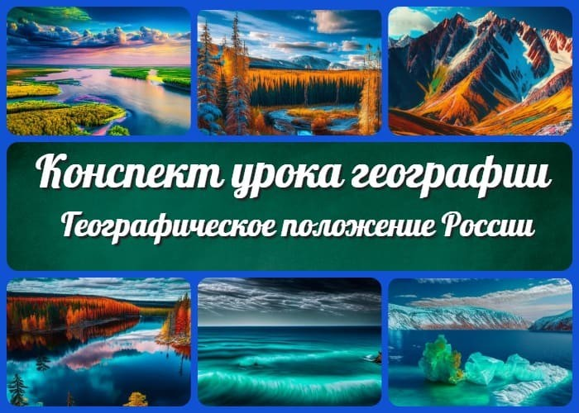

Содержание [Скрыть]

1 «Географическое положение России» — конспект урока географии 2 Вступление
3 Выберите похожие названия конспекта урока 4 Класс
5 Раздел календарного планирования по географии в 8 классе 6 УМК (Учебно-методический комплекс)
- Учебник
- Время проведения
- Вид урока
- Тип урока
- Форма урока
- Оборудование урока географии 13 Цель урока
- Задачи урока географии на тему
  - Обучающая
  - Развивающая
  - Воспитательная
- Ожидаемые результаты урока

  - Личностные
  - Метапредметные
  - Предметные
- Методические приёмы
- Введение
  - Приветствие учеников.
  - Представление темы урока и целей. 18 Основная часть
  - Объяснение понятия «географическое положение» и его значимости.
  - Рассмотрение карты России и выделение её географических особенностей.
  - Изучение важных географических элементов: континентальность, климатические зоны, водные ресурсы, природные условия и рельеф.
  - Анализ влияния географического положения на историю, экономику и культуру России.
  - Обсуждение преимуществ и вызовов, связанных с географическим положением России.
- Заключение
  - Подведение итогов урока.
  - Закрепление ключевых понятий и фактов о географическом положении России. 20 Рефлексия
  - Обсуждение учениками, что нового они узнали о географическом положении России.
  - Оценка уровня достижения целей урока и задач. 21 Домашнее задание
- Дополнительные активности на уроке географии (оставшееся время урока)
- Технологическая карта урока географии по теме: «Географическое положение России»
- Стихотворение на урок географии по теме: «Географическое положение России» — конспект урока географии
- Кроссворд на урок географии по теме: «Географическое положение России»
- Тесты на урок географии по теме: «Географическое положение России» — конспект урока географии
- Загадки на урок географии по теме: «Географическое положение России» — конспект урока географии
- Пазлы для урока географии по теме: «Географическое положение России» — конспект урока географии
- Смотреть видео по теме конспекта урока
- Презентация на урок географии по теме: «Географическое положение России» — конспект урока географии
- Список использованных источников

«Географическое положение России» —

Добро пожаловать в конспект урока географии, посвященного увлекательной теме «Географическое положение России»! Здесь Вы найдете не только качественный конспект, но и дополнительные материалы, чтобы сделать Ваш урок еще интереснее и разнообразнее. Вас ожидает кроссворд, презентация, тесты и загадки, которые помогут вам взаимодействовать с учениками и углубить их понимание географического положения России. Погрузитесь в увлекательный мир географии и вдохновите своих учеников на
путешествие через пространства нашей родной страны!
конспект урока географии Вступление

Выберите похожие названия конспекта урока

Разработка урока: «Россия: стратегическое местоположение и его влияние на развитие»
Методическая разработка конспекта: Географические особенности России: преимущества и вызовы
План-конспект урока географии в 8 классе: «Роль географического положения в истории и экономике России»
Открытый урок географии — География России: между Европой и Азией — границы России
Особенности географического положения Российской Федерации

Класс

8 класс

Раздел календарного планирования по географии в 8 классе

География России. Пространства России. Что изучает география России.

УМК (Учебно-методический комплекс)

укажите название своего УМК по которому Вы работаете

Учебник

«География: Учебник для 8 класса». Укажите название своего учебника

Время проведения

Примерно 45-50 минут

Вид урока

Объяснительно-иллюстративный урок

Тип урока

Усвоение новых знаний

Форма урока

Комбинированная (элементы лекции, групповая работа, работа с учебником и дополнительными материалами)

Оборудование урока географии

Компьютер или ноутбук с проектором Презентация о географическом положении России Учебник и рабочие тетради для каждого ученика Карта России
Загадки и кроссворд о географическом положении России

Цель урока

Изучить географическое положение России, его особенности и влияние на историю, экономику и культуру страны.

Задачи урока географии на тему

Обучающая

Ознакомить учащихся с географическим положением России.
Понять влияние географического положения на историю, экономику и культуру страны.

Развивающая

Развить навыки анализа географических карт и данных. Развить умение выделять главное в тексте и делать выводы.

Воспитательная

Воспитывать уважение к разнообразию географических условий. Воспитывать интерес к изучению географии и познавательной деятельности.

Ожидаемые результаты урока

Личностные

Понимание важности географического положения для России. Развитие географической образованности и культурного разнообразия.

Метапредметные

Развитие навыков работы с картой и анализа географических данных. Умение работать в группе и обмениваться мнениями.

Предметные

Понимание географического положения России как стратегического преимущества и вызова.
Знание основных географических особенностей России.

Методические приёмы

Беседа
Иллюстрация на доске

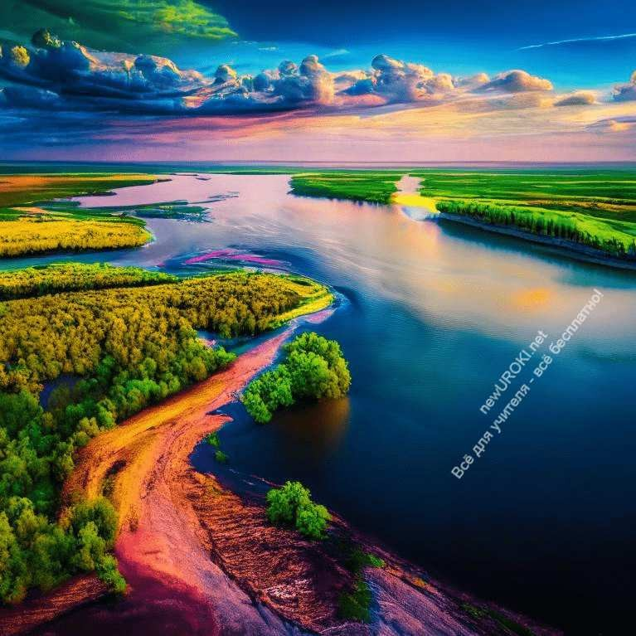Работа с учебником и картами Групповая работа Презентация
Кроссворд, загадки и тесты

Введение

Приветствие учеников. Представление темы урока и целей.

Иллюстративное фото.

Уважаемые ученики, сегодняшний урок посвящен интересной и важной теме — географическому положению России. Мы будем исследовать, какие особенности характеризуют географическое положение нашей страны и как оно влияет на ее развитие. Наша цель состоит в том, чтобы понять, как географическое положение России определяет ее политику, экономику и культуру. Мы будем изучать карты, анализировать данные и проводить обсуждения, чтобы углубить наши знания о нашей родной стране. Давайте начнем это увлекательное исследование географического положения России!

Основная часть

Объяснение понятия «географическое положение» и его значимости.

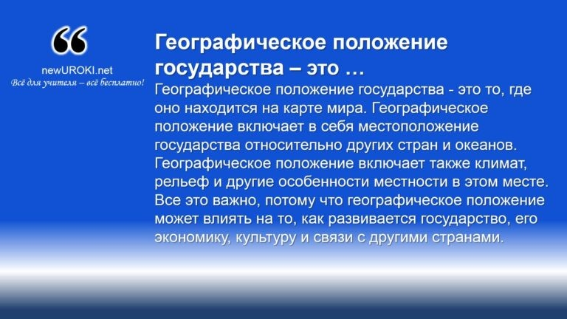Ребята, давайте более подробно разберемся с понятием «географическое положение» и его важностью.

Географическое положение государства

Географическое положение государства — это то, где оно находится на карте мира. Географическое положение включает в себя местоположение государства относительно других стран и океанов. Оно включает также климат, рельеф и другие особенности местности в этом месте. Все это важно, потому что географическое положение может влиять на то, как развивается государство, его экономику, культуру и связи с другими странами.
Географическое положение относится к местоположению географического объекта на поверхности Земли. Оно включает в себя такие аспекты, как координаты, климатические условия, географические особенности и соседствующие территории.
Географическое положение России имеет огромное значение для страны. С одной стороны, наше положение между Европой и Азией дает нам уникальную геополитическую и экономическую преимущества. Мы являемся мостом между двумя континентами, что способствует торговле, культурному обмену и политическим связям. С другой стороны, географическое положение России также представляет некоторые вызовы и сложности. Например, наша страна охватывает огромные территории с разными климатическими зонами и природными условиями, что требует особых усилий для обеспечения экономического развития и социального благополучия во всех регионах.
Таким образом, понимание географического положения России поможет нам осознать наши преимущества и вызовы, а также понять, как оно формирует нашу историю, экономику и культуру. Давайте продолжим изучение географического положения России и его влияния на нашу страну.

Рассмотрение карты России и выделение её географических особенностей.

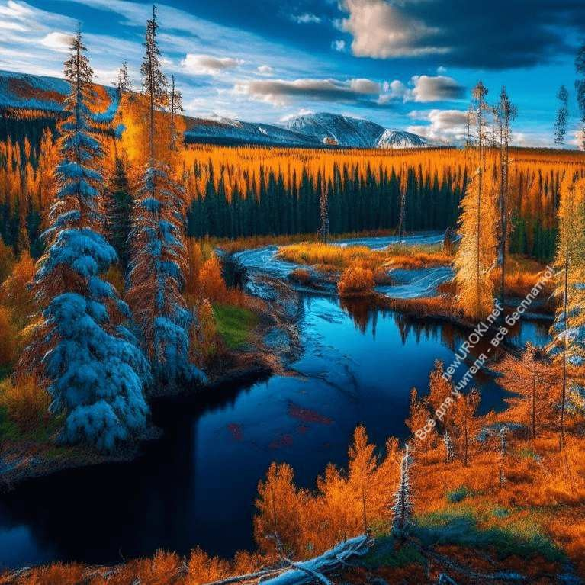

Иллюстративное фото.

Теперь перейдем к рассмотрению карты России и выделению её географических особенностей. Давайте вместе исследуем карту и обратим внимание на интересные детали.
Взгляните на карту России. Вы, наверное, заметите, что наша страна занимает огромную территорию, расположенную на обоих континентах — Европе и Азии. Это делает Россию уникальной и отличает от большинства других стран.
Одной из главных географических особенностей России является её континентальность. Это значит, что большая часть нашей страны находится внутри материка, далеко от океанов. Из-за этого у нас различные климатические зоны, от холодных северных районов до тёплых южных регионов.
Кроме того, Россия обладает богатыми водными ресурсами. У нас есть много рек, озёр и водных систем, включая огромное озеро Байкал, которое является самым глубоким озером в мире.
Также обратите внимание на нашу разнообразную природу и рельеф. У нас есть высокие горы, такие как Кавказ и Алтай, а также просторные равнины, пустыни и тундры.
Рассмотрение карты России помогает нам лучше понять разнообразие географических особенностей нашей страны и их влияние на жизнь людей, экономику и культуру.
Будем продолжать наше увлекательное исследование!

Изучение важных географических элементов: континентальность, климатические зоны, водные ресурсы, природные условия и рельеф.

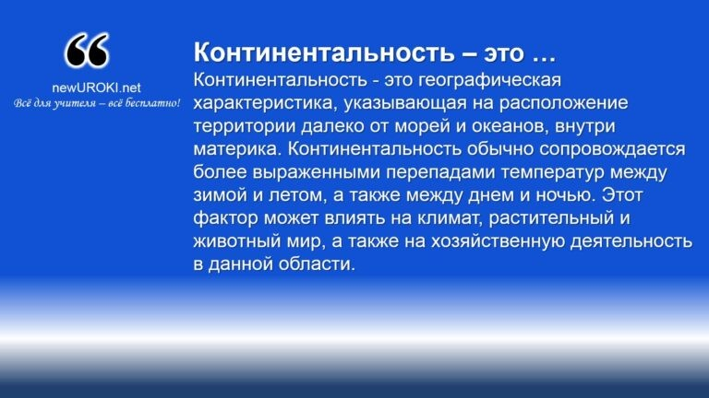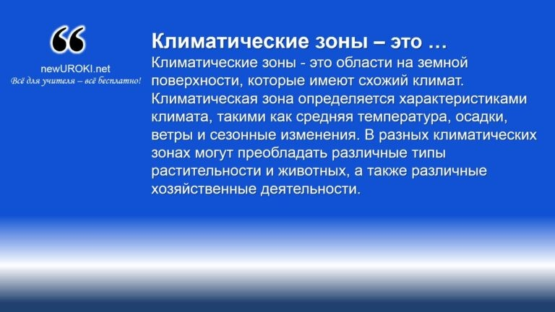Теперь перейдем к более детальному изучению нескольких важных географических элементов, которые влияют на географическое положение России. Давайте рассмотрим каждый из них подробнее.

Первым элементом является континентальность.

Континентальность — это

Континентальность — это географическая характеристика, указывающая на расположение территории далеко от морей и океанов, внутри материка. Она обычно сопровождается более выраженными перепадами температур между зимой и летом, а также между днем и ночью. Этот фактор может влиять на климат, растительный и животный мир, а также на хозяйственную деятельность в данной области. Например, континентальные регионы обычно испытывают более суровые зимы и более жаркие лета, чем прибрежные районы с умеренным климатом.

Континентальность означает, что большая часть России находится внутри материка, далеко от океанов. Это приводит к характерным особенностям, таким как значительные колебания температур от зимы до лета и различия в климате между северными и южными регионами.

Следующий элемент — климатические зоны.

Климатические зоны — это

Климатические зоны — это области на земной поверхности, которые имеют схожий климат. Климатическая зона определяется характеристиками климата, такими как средняя температура, осадки, ветры и сезонные изменения. В разных климатических

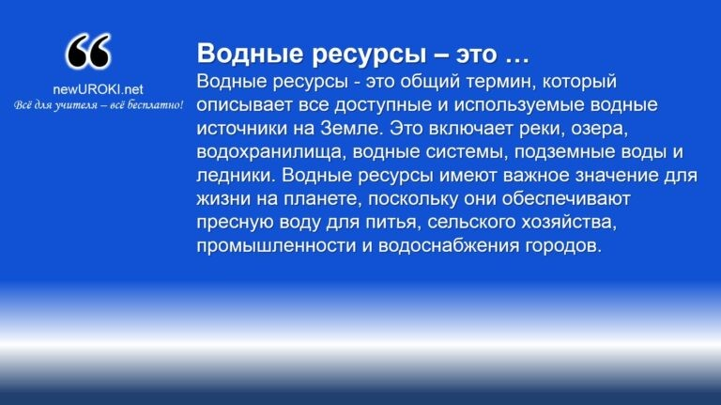зонах могут преобладать различные типы растительности и животных, а также различные хозяйственные деятельности. Например, умеренная климатическая зона характеризуется сезонными изменениями и имеет разнообразные лесные и сельскохозяйственные экосистемы, тогда как тропическая климатическая зона имеет высокие температуры и обильные осадки, поддерживающие тропические леса и биоразнообразие. Климатические зоны играют важную роль в определении особенностей жизни и природных ресурсов разных регионов.

Из-за пространственного расположения России, у нас есть разнообразные климатические зоны. На юге мы имеем умеренный и субтропический климат, а на севере — арктический климат. Это влияет на растительный и животный мир, а также на хозяйственную деятельность в разных регионах.

Третий элемент — водные ресурсы.

Водные ресурсы — это

Водные ресурсы — это общий термин, который описывает все доступные и используемые водные источники на Земле. Это включает реки, озера, водохранилища, водные системы, подземные воды и ледники. Водные ресурсы имеют важное значение для жизни на планете, поскольку они обеспечивают пресную воду для питья, сельского хозяйства, промышленности и водоснабжения городов. Они также служат важным экосистемным компонентом, поддерживая разнообразие живых организмов и биологические процессы. Особенно важно бережно относиться к водным ресурсам и обеспечивать их устойчивое использование, чтобы сохранить их доступность и качество для будущих поколений.

Россия богата реками, озерами и другими водными ресурсами. Мы имеем огромные реки, такие как Волга и Лена, а также глубочайшее озеро в мире — Байкал. Водные ресурсы играют важную роль в нашей экономике, снабжая нас пресной водой, энергией и возможностями для рыбной промышленности.

Четвертый элемент — природные условия.

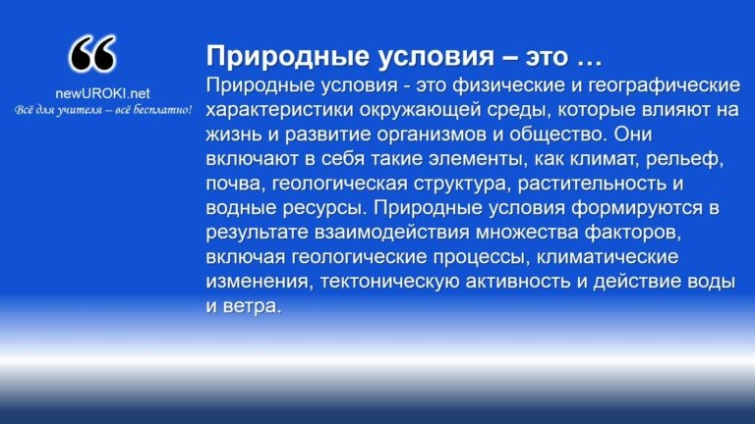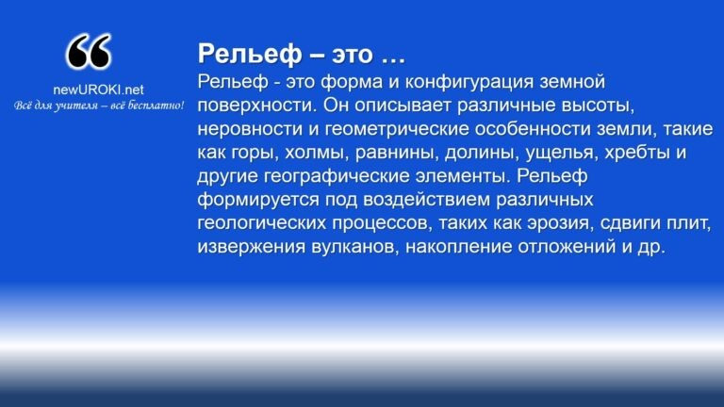

Природные условия — это

Природные условия — это физические и географические характеристики окружающей среды, которые влияют на жизнь и развитие организмов и общество. Они включают в себя такие элементы, как климат, рельеф, почва, геологическая структура, растительность и водные ресурсы. Природные условия формируются в результате взаимодействия множества факторов, включая геологические процессы, климатические изменения, тектоническую активность и действие воды и ветра. Эти условия имеют важное значение для жизни на Земле, определяют распространение растений и животных, характеризуют возможности для сельского хозяйства, промышленности и населенных пунктов, а также формируют особенности ландшафта и экосистем. Понимание и учет природных условий являются важными для устойчивого развития и сохранения биологического разнообразия.

Россия имеет разнообразные природные условия. У нас есть горы, пустыни, тундры, леса и многое другое. Это создает уникальные экосистемы и обеспечивает разнообразие флоры и фауны в нашей стране.

Последний элемент — рельеф.

Рельеф — это

Рельеф — это форма и конфигурация земной поверхности. Он описывает различные высоты, неровности и геометрические особенности земли, такие как горы, холмы, равнины, долины, ущелья, хребты и другие географические элементы. Рельеф формируется под воздействием различных геологических процессов, таких как эрозия, сдвиги плит, извержения вулканов, накопление отложений и др. Рельеф влияет на множество аспектов окружающей среды, включая водоотвод, климат, растительность,

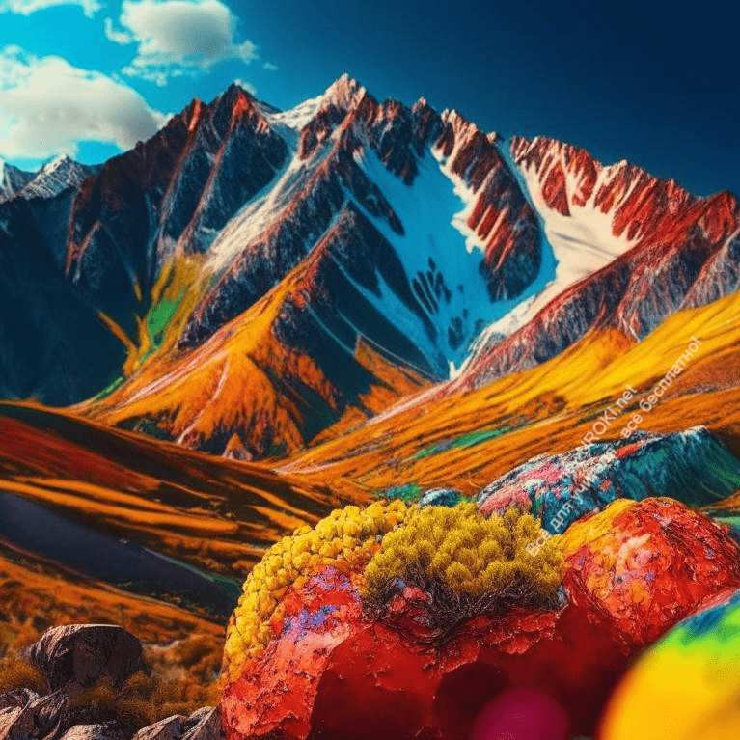почвенное покров, использование земли, строительство и другие деятельности. Изучение рельефа позволяет понять и оценить географические особенности регионов и их влияние на жизнь людей и природные экосистемы.

Россия имеет разнообразный рельеф, включая высокие горы, просторные равнины и глубокие долины. Рельеф влияет на распределение населения, сельское хозяйство и другие хозяйственные деятельности.

Анализ влияния географического положения на историю, экономику и культуру России.

Иллюстративное фото.

Перейдем к анализу того, как географическое положение России оказывает влияние на ее историю, экономику и культуру. Географическое положение играет важную роль в формировании и развитии нашей страны.
Рассмотрим влияние на историю. Географическое положение России между Европой и Азией было фактором, способствующим обмену культурами, торговле и миграции народов. Оно сыграло ключевую роль в формировании России как многонационального государства с богатым культурным наследием различных народов. Кроме того, наше географическое положение определяло границы, конфликты и военные события, которые оказывали существенное влияние на историческую траекторию страны.
Перейдем к экономике. Географическое положение России обеспечивает ей значительные преимущества в экономическом отношении. Наличие обширных природных ресурсов, таких как нефть, газ, уголь, руды и леса, стало основой для развития сырьевых отраслей и экспорта. Наше расположение на перекрестке международных транспортных маршрутов дает нам геополитическое и экономическое

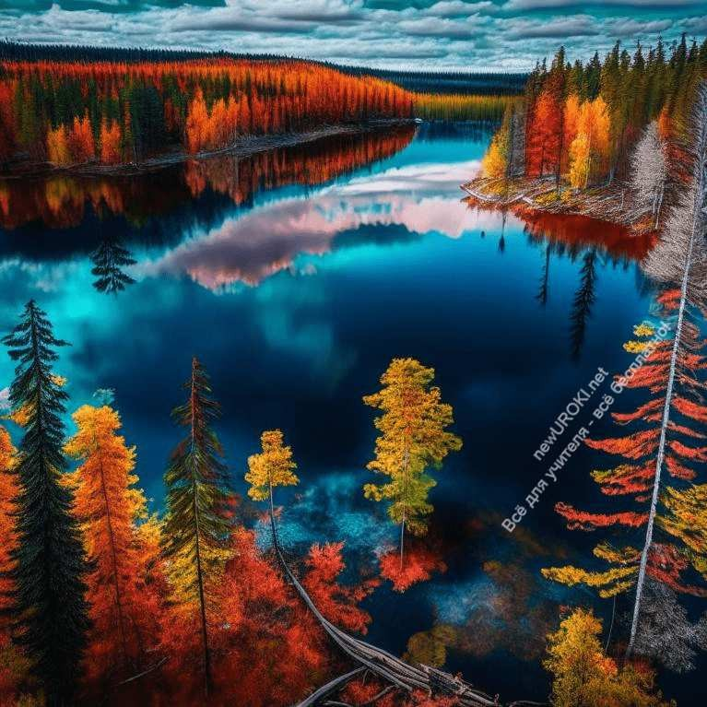значение как транзитной стране. Кроме того, географическое положение оказывает влияние на сельское хозяйство, торговлю и туризм в различных регионах страны.
И, наконец, рассмотрим влияние на культуру. Географическое положение России с ее разнообразием климатических зон, природных ландшафтов и региональных особенностей оказывает сильное влияние на формирование культуры народов, проживающих на нашей территории. Это отражается в традициях, обычаях, народном искусстве и архитектуре разных регионов. Кроме того, наше географическое положение способствует культурному обмену с соседними странами и международным сообществом.
Анализ влияния географического положения на историю, экономику и культуру России поможет нам лучше понять богатство и многообразие нашей страны.

Обсуждение преимуществ и вызовов, связанных с географическим положением России.

Иллюстративное фото.

А сейчас, ребята, мы перейдем к обсуждению преимуществ и вызовов, связанных с географическим положением нашей страны. Как мы уже узнали, географическое положение России имеет свои особенности, которые сопровождаются как преимуществами, так и вызовами.
Одним из основных преимуществ географического положения России является её континентальность и размещение на перекрестке международных транспортных маршрутов. Это предоставляет нам уникальные возможности для торговли, транзитных перевозок и сотрудничества с другими странами. Мы можем служить мостом между Европой и Азией, что способствует развитию нашей экономики и укреплению наших внешних связей.

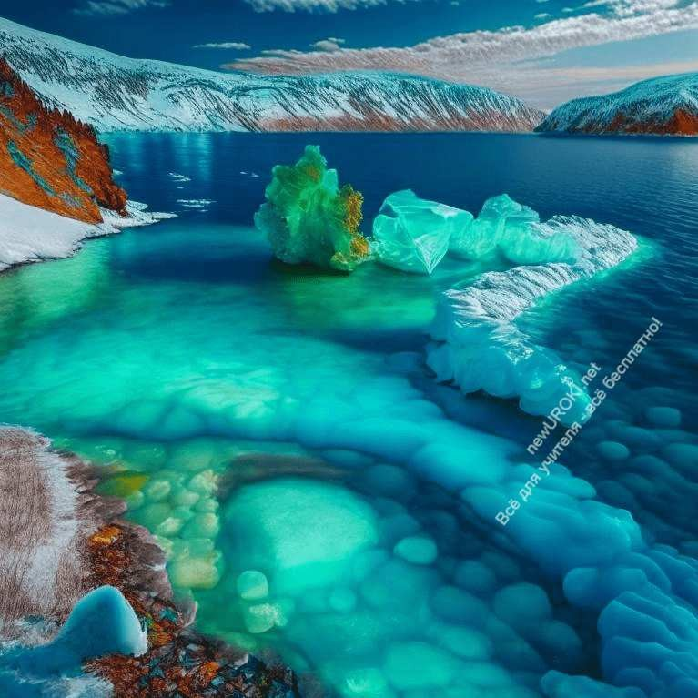Вместе с тем, географическое положение России также представляет вызовы. Например, наша страна охватывает огромную территорию, что означает разнообразие климатических зон, природных условий и социально-экономических различий между регионами. Это требует особых усилий для обеспечения равного развития, доступа к ресурсам и социального благополучия во всех частях России.
Кроме того, географическое положение России также подвержено ряду природных и экологических вызовов. Мы сталкиваемся с изменением климата, угрозами природных бедствий, вымиранием видов и экологическими проблемами, которые требуют активного содействия в сохранении природы и бережном использовании ресурсов.
Обсуждение преимуществ и вызовов, связанных с географическим положением России, поможет нам осознать наши сильные стороны и задачи, с которыми мы сталкиваемся. Давайте обменяемся мнениями и идеями, чтобы лучше понять, как эти факторы влияют на нашу страну и как мы можем эффективно использовать свои преимущества и преодолеть вызовы. Приглашаю вас к обсуждению!

Заключение

Подведение итогов урока.

Иллюстративное фото.

Пришло время подвести итоги нашего урока и обобщить основные понятия, которые мы изучили сегодня. Мы исследовали географическое положение России и его влияние на историю, экономику и культуру нашей страны.
Мы начали с представления темы урока и целей, затем изучили понятия, такие как континентальность, климатические зоны, водные ресурсы, природные условия и рельеф. Рассмотрели карту России, выделили ее географические особенности и проанализировали, как географическое положение влияет на историю, экономику и

культуру нашей страны.
Мы обсудили преимущества и вызовы, связанные с географическим положением России, и осознали важность бережного отношения к нашей природе и ресурсам. Наш урок помог нам лучше понять богатство и разнообразие России, а также влияние географического положения на нашу жизнь и будущее. Уверен, что вы приобрели новые знания и понимание, которые смогут применить в дальнейшем.
Продолжайте интересоваться и изучать географию, узнавать о мире вокруг нас. Географическое положение играет важную роль в жизни людей и формировании страны. Будьте готовы к исследованию и пониманию географических особенностей, которые они приносят.

Закрепление ключевых понятий и фактов о географическом положении России.
Давайте закрепим наши знания о географическом положении России. Я предлагаю провести небольшую активность, чтобы убедиться, что мы усвоили ключевые понятия и факты, которые изучали на уроке.
Я задам вам несколько вопросов, и прошу вас дать ответы, основываясь на том, что мы изучили. Постарайтесь вспомнить и применить свои знания.

  - Что такое географическое положение государства?
  - Какое влияние оказывает континентальность на климат в России?
  - Какие географические элементы мы рассмотрели при изучении России?
  - Какие преимущества дает географическое положение России в экономическом аспекте?
  - Как географическое положение России влияет на формирование ее культуры?
  - Как географическое положение влияет на природу России?
  - Какие черты географического положения России и как влияют на климат?
  - Особенности географического положения Российской Федерации
  - В чем преимущества географического положения России?

Прошу вас подумать и дать ответы, затем мы обсудим их вместе. Помните, что ошибки
— это часть учебного процесса, и мы можем из них учиться. Готовы? Начнем!»

(После ответов учеников можно провести обсуждение каждого вопроса, уточнить или дополнить информацию, а также рассмотреть другие варианты ответов, если они поступят от учеников.)

Рефлексия

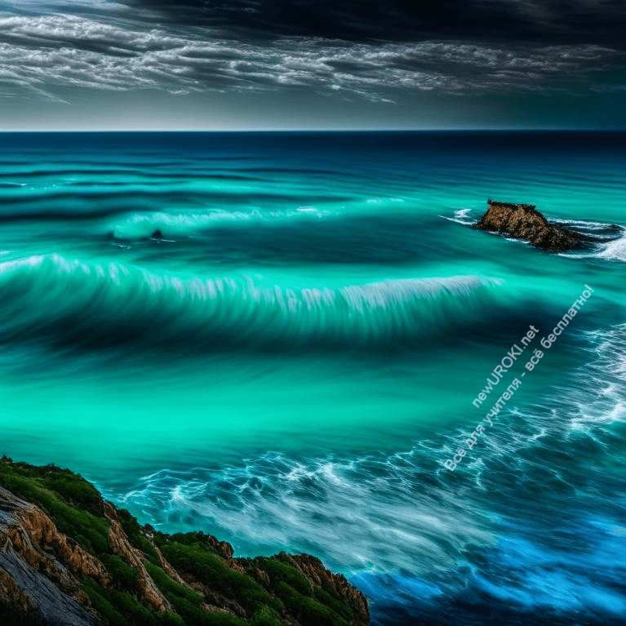Обсуждение учениками, что нового они узнали о географическом положении России.

Иллюстративное фото.

А сейчас проведем рефлексию и обсудим, что нового вы узнали о географическом положении России. Каждый из вас мог получить различные знания и понимание, и я хотел бы услышать, что именно вам запомнилось и что вызвало наибольший интерес. Пожалуйста, поделитесь с нами, какие новые факты, понятия или взгляды вы приобрели в ходе урока. Какие изученные аспекты вам особенно запомнились? Были ли у вас какие-то неожиданные открытия или вопросы, которые возникли в процессе урока? Позвольте себе свободно выражать свои мысли и обмениваться мнениями.
Давайте внимательно слушать друг друга и уважать мнения каждого. Рефлексия поможет нам усвоить и укрепить новые знания, а также понять, как они связаны с нашей повседневной жизнью и окружающим миром.
Готовы поделиться своими мыслями и отзывами о том, что нового вы узнали о географическом положении России?

Оценка уровня достижения целей урока и задач.
Цель урока заключалась в изучении географического положения России и его влияния на историю, экономику и культуру. Мы также ставили перед собой задачи обсудить преимущества и вызовы, связанные с географическим положением России, и закрепить ключевые понятия и факты.
Я хотела бы услышать вашу оценку и мнение о достижении этих целей и задач. Как вы считаете, насколько успешно мы справились с поставленными задачами? Что было особенно полезным или интересным в ходе урока? Какие аспекты или вопросы

остались неясными или требуют дополнительного изучения?
Пожалуйста, высказывайтесь открыто и честно. Ваше мнение важно для меня, чтобы улучшать свою работу и лучше соответствовать вашим потребностям и ожиданиям. Давайте проведем обсуждение и обменяемся оценками и отзывами о достижении целей урока и задач.

Домашнее задание
Написать сочинение о важности географического положения России с примерами из истории или современности.

Дополнительные активности на уроке географии (оставшееся время урока)

Разгадывание кроссворда о географическом положении России. Смотрите ниже. Проведение викторины или теста по изученной теме. Смотрите ниже.
Загадки или факты о географическом положении России для обсуждения и удивительных открытий. Смотрите ниже.

Примечание
Этот подробный план конспекта урока географии поможет учителю вести урок и обеспечит понимание того, как организовать и структурировать материал в соответствии с ФГОС и целями урока. Обратите внимание, что данный конспект урока может быть дополнен и адаптирован в соответствии с требованиями ФГОС (Федеральный государственный образовательный стандарт), положениями учебного заведения, правилами учебника и учебного пособия или особенностями класса.

Технологическая карта урока географии по теме: «Географическое положение России»

Скачать бесплатно технологическую карту урока географии в 8 классе по теме:
«Географическое положение России»

Стихотворение на урок географии по теме: «Географическое положение России» — конспект урока географии

Татьяна Мокеева
https://stihi.ru/2023/07/09/5268
Простая география. Россия. Восточная Сибирь Шпаргалка по теме «История Восточной Сибири» Первые известия об этих местах
В XV веке появились. Летописная «Сибирская Земля»
После казачьих походов открылась.

Из низовий Енисея на Северо-восток Отправились «служилые люди».
Добывали пушного зверя, Что основой торговли будет.

В устье реки Таз построили Мангазею, И устремились дальше, на восток.
К берегам Нижней Тунгуски вышли, Основали Туруханский острог.

Через 20 лет Красноярск появился, Самый южный город Восточной Сибири. Но, первопроходцы шли дальше,
К тихоокеанской шири.

Братск поставили на Ангаре. Байкальскими горными тропами, Речками с перекатами быстрыми Шли казаки расторопно.

Привнесли с собой много нового: Земледелия иную структуру, Строение других жилищ,
Более высокую культуру.

К концу XVIII века
Восточная Сибирь русской стала. Казачьи походы и сплавы Освоению положили начало.

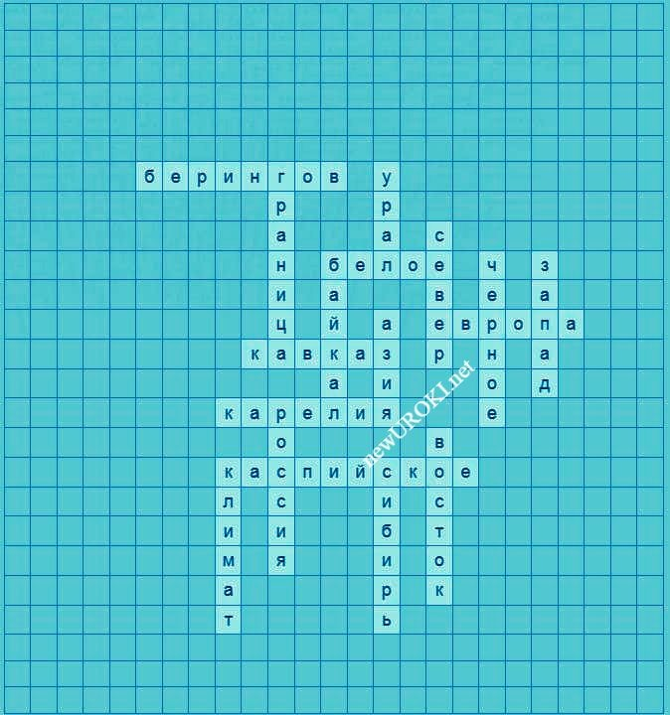Кроссворд на урок географии по теме:
«Географическое положение России»

Кроссворд

Вопросы к кроссворду:

- Крупнейшая страна, занимающая большую часть Восточной Европы и Северной Азии (Россия)
- Погодные условия и изменения, характерные для данной территории (Климат)
- Линия, разделяющая одну территорию от другой (Граница)
- Часть материка, где расположена большая часть России (Европа)
- Часть материка, где расположена большая часть России (Азия)
- Горный хребет, разделяющий Европу и Азию (Урал)
- Горный хребет на юге России, граничащий с Грузией (Кавказ)
- Крупнейшее озеро России и самое глубокое озеро в мире (Байкал)
- Регион на северо-западе России, известный своими озерами и лесами (Карелия)
- Направление, указывающее на северное направление (Север)
- Направление, указывающее на западное направление (Запад)
- Направление, указывающее на восточное направление (Восток)
- Большая территория в центральной и восточной части России (Сибирь)
- Пролив между Сибирью и Аляской (Берингов пролив)
- Море на южном побережье России (Черное море)
- Море на северном побережье России (Белое море)
- Большое озеро между Россией и Казахстаном (Каспийское море)

Скачать бесплатно кроссворд на урок географии в 8 классе по теме: «Географическое положение России» в формате WORD

Тесты на урок географии по теме:
«Географическое положение

России» — конспект урока географии

Какой континент занимает большую часть территории России?
- Европа
- Азия
- Африка

Правильный ответ: b) Азия

Какой горный хребет разделяет Европу и Азию?
- Урал
- Альпы
- Гималаи

Правильный ответ: a) Урал

Какое море находится на южном побережье России?
- Черное море
- Каспийское море
- Балтийское море

Правильный ответ: a) Черное море

Какое озеро является самым глубоким озером в мире?
- Онежское озеро
- Ладожское озеро
- Байкал

Правильный ответ: c) Байкал

На какой части материка расположена большая часть России?
- Европа
- Африка
- Азия

Правильный ответ: c) Азия

Как называется горный хребет на юге России, граничащий с Грузией?
- Урал
- Кавказ
- Альпы

Правильный ответ: b) Кавказ

Какой пролив находится между Сибирью и Аляской?
- Берингов пролив
- Ла-Маншский пролив
- Гибралтарский пролив

Правильный ответ: a) Берингов пролив

Как называется регион на северо-западе России, известный своими озерами и лесами?
- Кавказ
- Карелия
- Камчатка

Правильный ответ: b) Карелия

Какое море находится на северном побережье России?
- Черное море
- Каспийское море
- Белое море

Правильный ответ: c) Белое море

Как называется направление, указывающее на северное направление?
- Юг
- Запад
- Север

Правильный ответ: c) Север

Как называется направление, указывающее на восточное направление?
- Запад
- Восток
- Север

Правильный ответ: b) Восток

Как называется направление, указывающее на западное направление?
- Восток
- Юг
- Запад

Правильный ответ: c) Запад

Как называется направление, указывающее на южное направление?
- Запад
- Юг

- Восток

Правильный ответ: b) Юг

Как называется крупнейшая река России?
- Волга
- Лена
- Обь

Правильный ответ: a) Волга

Как называется самый высокий горный пик в России?
- Эльбрус
- Монблан
- Килиманджаро
Правильный ответ: a) Эльбрус

Загадки на урок географии по теме: «Географическое положение
России» — конспект урока географии

Я нахожусь на южном побережье России и являюсь одним из самых популярных морей для отдыха. Меня часто называют «морем солнца». Какое море я представляю? (Черное море)
Я расположен на самом восточном побережье России, в той части страны, где встречаются тигры и медведи. Моя природа уникальна и привлекает множество туристов. Что я? (Дальний Восток)
Я являюсь самым глубоким озером в мире. Мои воды богаты на уникальную флору и фауну, а также являются источником прозрачной воды. Меня называют
«жемчужиной Сибири». Как меня зовут? (Байкал)
Я являюсь самой длинной рекой в России и в Европе. Мои воды протекают через множество городов. Что это за река? (Волга)
Я являюсь границей между Европой и Азией. Многие географические объекты и населенные пункты находятся именно на моей линии. Что я? (Урал)

Пазлы для урока географии по теме:
«Географическое положение

России» — конспект урока географии

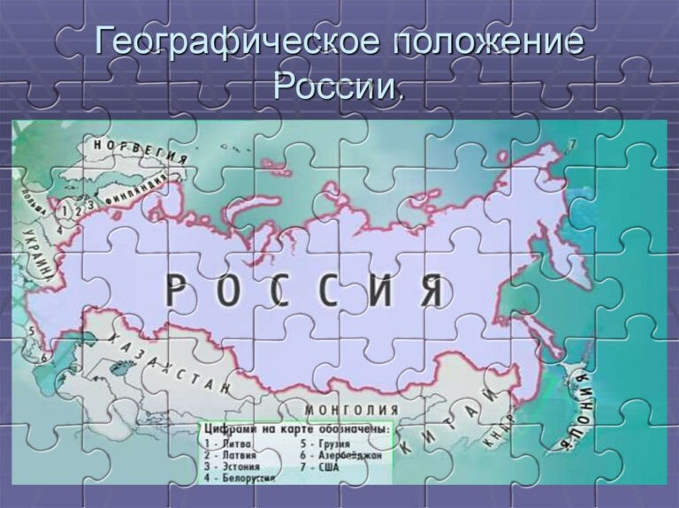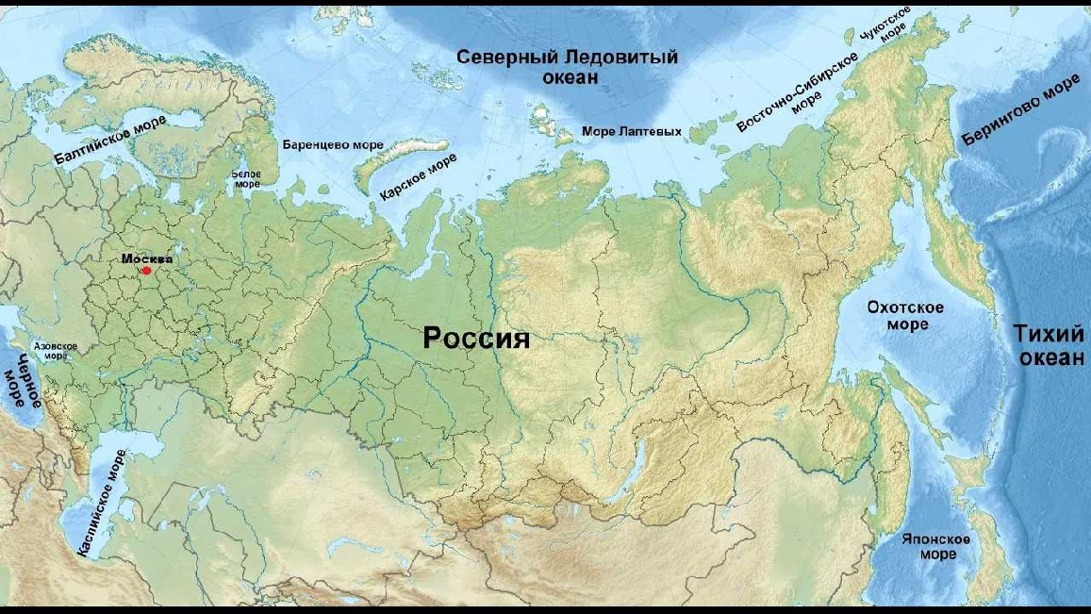

Пазл

Смотреть видео по теме конспекта урока

§4 "Географическое положение России", Географи…

Презентация на урок географии по теме: «Географическое положение России» — конспект урока географии

Скачать бесплатно презентацию по географии по теме: «Географическое положение России» в формате PowerPoint

Список использованных источников
  - «География России: Основные аспекты исследований» — Автор: И. К. Иванов
  - «Географические особенности России» — Автор: П. А. Алексеев

  - 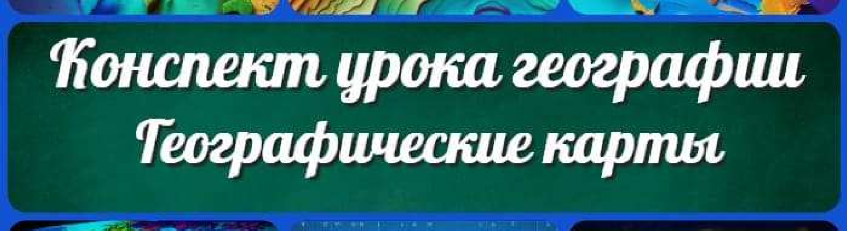«Россия: Географический обзор» — Автор: О. А. Егорова

Географические карты — конспект урока географии
ПОХОЖИЕ УРОКИ
  - «Географическое положение и его влияние на развитие России» — Автор: С. О. Васильев
  - «Роль географии в формировании истории, экономики и культуры России» — Автор: А. Г. Николаев

− Слова ассоциации (тезаурус) к уроку: березовая роща, медведь, империя, большая страна, доска, класс, преподаватель, тетрадка, звонок

Географические карты — конспект
урока географии 

От Глеб Беломедведев

Глеб Беломедведев - постоянный автор и эксперт newUROKI.net, чья биография олицетворяет трудолюбие, настойчивость в достижении целей и экспертность. Он обладает высшим образованием и имеет более 5 лет опыта преподавания в школе. В течение последних 18 лет он также успешно работает в ИТ-секторе. Глеб владеет уникальными навыками написания авторских конспектов уроков, составления сценариев школьных праздников, разработки мероприятий и создания классных часов в школе. Его талант и энтузиазм делают его неотъемлемой частью команды и надежным источником вдохновения для других.

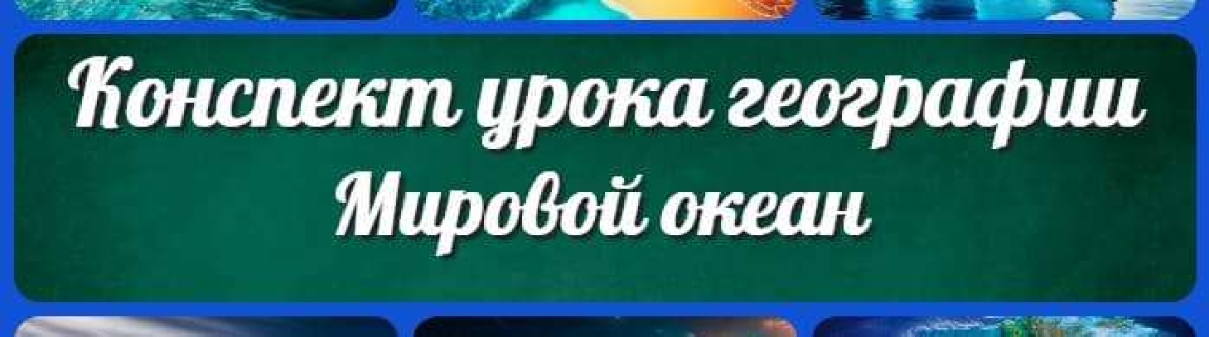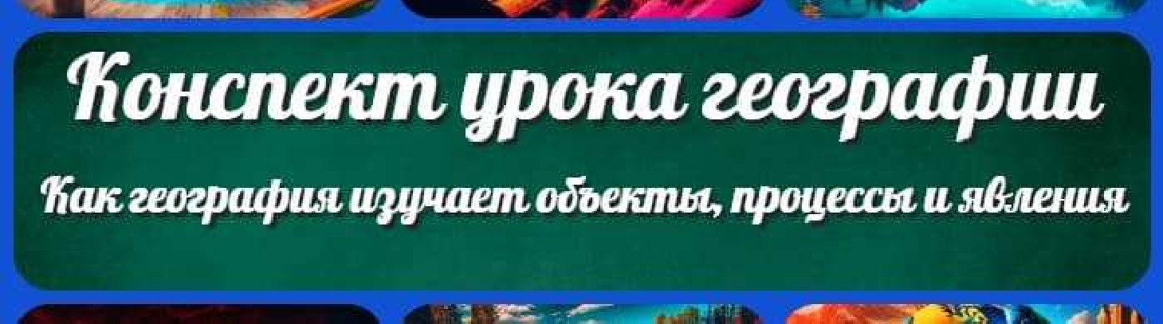

Конспекты уроков для учителя Алгебра
Английский язык Астрономия Библиотека Биология
География
КОНСПЕКТЫ УРОКОВ
«Как география изучает объекты, процес ы и явления» — конспект урока географии
«Мировой океан» — конспект урока географии

Поиск
Поиск

- класс

- класс

- класс

- класс

- класс

- класс Геометрия
Директору и завучу школы ИЗО
Информатика История
Классный руководитель Математика
Музыка Начальная школа ОБЖ
Обществознание Право Психология
Русская литература Русский язык Технология (Труды) Физика Физкультура
Химия

Экология

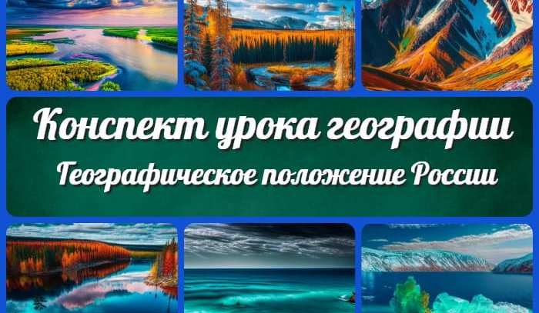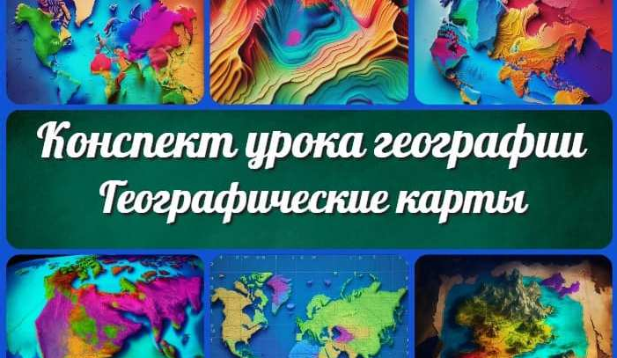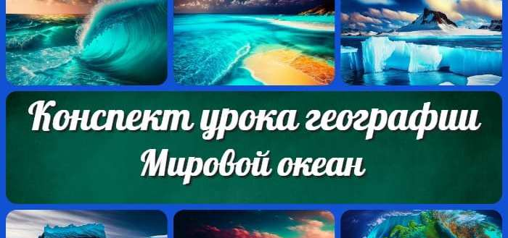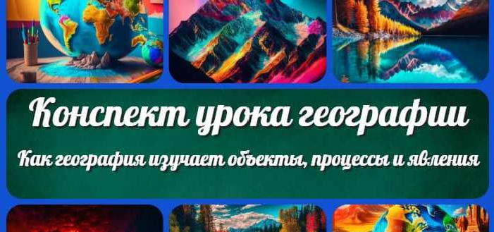
Географическое положение Рос ии —…
Географические карты
— конспект урока…
«Мировой океан» —
«Как география изучает
ИНТЕРЕСНЫЕ КОНСПЕКТЫ УРОКОВ
Экономика
Копилка учителя
Сценарии школьных праздников

«Политическая карта мира» — конспект урока географии
«Как география изучает объекты, процессы и явления» — конспект урока географии
«Мировой океан» — конспект урока географии
Географические карты — конспект урока географии
Географическое положение России — конспект урока географии
Последние конспекты

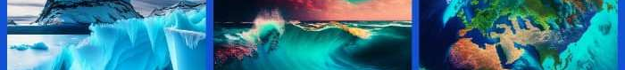конспект урока… объекты, процес ы и…

Новые УРОКИ
Новый сайт от проекта UROKI.NET. Конспекты уроков, классные часы, сценарии школьных праздников. Всё для учителя - всё бесплатно!

Главная Политика конфиденциальности Условия использования материалов сайта

Добро пожаловать на сайт "Новые уроки", специально созданный для вас, уважаемые учителя, преподаватели, классные руководители, завучи и директора школ! Вы наверняка знаете и помните наш очень популярный сайт УРОКИ.НЕТ - самый первый образовательный сайт РУНЕТА для учителей школ. Но он технически и морально устарел. Поэтому и было принято решение о создании нового проекта "Новые уроки" - newUROKI.net. Добро пожаловать! Мы понимаем, что ваша работа требует множество труда, времени и творческого подхода. Именно поэтому мы собрали все необходимое в одном месте, чтобы облегчить вам задачу создания уроков, планирования и организации классных мероприятий и праздников. На нашем сайте вы найдете огромную базу авторских конспектов уроков, разработанных опытными педагогами. Вы сможете использовать их в качестве основы для своих уроков, а также адаптировать и модифицировать под свои потребности. Наша коллекция сценариев школьных праздников позволит вам создать незабываемые мероприятия для своих учеников. Разнообразие идей, подробные инструкции и творческие подсказки помогут классным руководителям организовать классные часы, родительские собрания которые запомнятся всем на долгие годы. Помимо этого, мы предлагаем вам разработки уроков, которые соответствуют современным требованиям ФГОС и методикам обучения. Наша команда экспертов тщательно подготовила материалы, учитывая актуальные образовательные стандарты и инновационные подходы к обучению. У нас вы найдете поурочное, календарное и тематическое планирование. Это поможет вам организовать свою учебную программу и эффективно распределить время и ресурсы. Мы также предлагаем технологические карты урока, которые помогут вам внедрять современные технологии в образовательный процесс. Вы сможете использовать интерактивные методы обучения, мультимедийные материалы и онлайн-ресурсы для создания интересных и познавательных занятий. Давайте сделаем образование еще более увлекательным и эффективным вместе! Наш лозунг "Всё для учителя - всё бесплатно!" остается неизменным почти 20 лет! Добавляйте в закладки наш сайт и получите доступ к библиотеке конспектов уроков, классных часов, сценариев школьных праздников, разработок уроков, планирования и технологических карт урока. Вместе мы сделаем вашу работу еще более интересной и успешной! Дата открытия сайта: 13.06.2023

